Python入门及实践
- 内置的数据类型使用
对象类型：数字类型，字符串类型，列表类型，字典类型，元组类型，文件类型等主要基本类型。

- 数字类型：直接使用，和其他语言没啥特别
num1=1
num2=1.2
num3=num1+num2
………
- 序列类型:
st1=’hello world’
str=str1+str2
- 双引号和单引号
- 三引号：3个引号修饰，可以换行
- 字符串拼接：str1+str2
- 字符串重复:’@’*3
- 索引：str[1]
- 分片：str[0:4]，负数的运用代表从右向左的顺序index
str[:-1]：最后一位会被舍弃
原因是，python和java一样，数组index选取是前闭后开的。
通过偏移进行索引
- 字符串格式化：”a %s people” %’dying’
- for迭代：for x in str
- 成员关系：’m’ in str

- list类型
列表是python中最有弹性的有序集合对象类型
列表可以包含任何种类的对象：数字，字符串，甚至其他列表
支持操作：
- 索引，合并，重复，分片，求长度，迭代，成员关系
（上面的操作，序列类型也都支持）
特有操作：
增长：list.append()
排序:list.sort()
查找：list.index(1)
反转：list.reverse()
删除元素：del list[0]
list[0:1]=[]

- 字典类型(dictionary)
可能是python中除了列表之外最富有弹性的内置数据结构类型
列表：有序的对象集合
字典：无序的对象集合
a1={}
a2={‘spam’:2, ‘eggs’:3}
a2.keys()
a2.values()
a2.has_key(‘spam’)
a2[‘spam2’]=4
1/4/2020 8:34:23 PM开始
for k in a2.keys():
print(‘key:’ + key +’,value:’ + a2[key])

- 元组
集合类型元祖（tuple），除了不能原位改变和使用一对圆括号()而不是方括号访问外，其余的和序列基本一致。
和序列一样，支持以下任意操作：索引，分片，重复，合并，包含，迭代，求长度
- 任意对象的有序集合
- 通过偏移存取数据
- 属性不可变序列类型
- 固定长度，异常，任意嵌套
- 对象引用的数组

其他类型（内置对象）

文件对象
- 简单的字符文件操作，可以通过open()方法直接获得，通过返回的借口去输出或者输入字符到文件。
- 基于描述符的文件：在os模块下提供接口
- DBM键文件
- 持久化文件：shejve和pickle对保存对象提供接口支持（对象持久化时会用到，类似于java里的ObjectInputStream和ObjectOutputStream）
- 管道：os模块中提供了POSIX接口来处理管道
- 其他：针对于数据库的可选接口，基于B树的文件

- 共同特性
- 操作符重载：在其他各种语言中都有的功能，操作符重载。针对不同的类型，相同的操作符表现出的不同的功能。如：+ *
- 列表，字典，元组可以包含任意对象类型
- 列表，字典，元组可以包含任意嵌套
- 列表，字典可以动态扩大和缩小
- 对象引用和指针：因为内部是C语言写的，所以表现上更偏向于C语言的风格。比如指针的概念。
- 对象的比较：由于指针的概念存在，对象和对象的比较有两种方式，第一种：==的方式，此方式比较内容，会地柜比较所有项目的值是否相同。第二种：is的方式，此方式是比较对象引用是否相同，即比较是否是同一个对象。

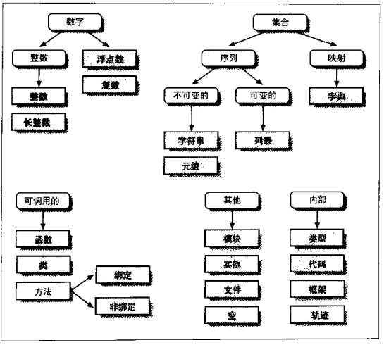
python内置类型图

- 程序结构组成
通用解释：①程序由模块组成②模块包含语句③语句生成并处理对象
基本语句由以下组成：
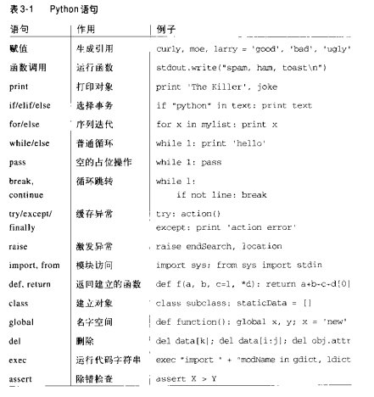

着重点：
if/elif/else
while/else
beak,continue
try/except
finally
del 删除
  - if语句：没啥特别的，和其他语言类似，只要掌握if语句可以多层嵌套的很复杂
  - 循环语句：while语句，和java没特别区别。除了一点，有个可选的else语句，当while条件不满足，右不存在break时，会自动执行else块的语句内容。
  - 循环语句：for语句，for x in xx:和java中没特殊区别，除了一点，else语句，同while的else语句。带index的for，需要使用range(3)函数类实现
  - lambda表达式可以用来生成匿名函数：f=lambda x,y:x+y
  - 内置函数apply，在需要调用任意函数，而不需实现知道他们的名字或参数apple(f,(1,2,3))
  - 内置函数map(func,序列):函数化编程的一个工具，这个工具在java8之后已经提供，就是lambda表达式的方式。详细的使用方法，后续
  - 函数在运行时时对象，因此可以作为对象类型传递。
  - 递归函数的实现，请注意嵌套函数的额作用域问题，需要使用global进行修饰

- 模块
模块的使用关键字：
import
from
reload: 模块的动态加载（热加载？？）

- 面向对象编程
python中使用class
继承：支持多重继承
多态
封装

类中的方法也是对象，可以存在绑定和未绑定
绑定方法：带self参数的，类似java中的成员方法（对象方法）
非绑定方法：不带self参数，类似java中的静态方法（类方法）具体解释参照P217页

私有属性
文档字符串
类于模块
2020年1月5日12时6分38秒学习截止

- 异常机制
2020年1月5日 Sunday 2时44分4秒 开始

通过以下两个语句实现：
try ： 异常处理语句
raise ： 手工抛出一个异常
总体来讲和其他语言的异常处理机制没有太大区别，比如java的try-catch-finally
两种利用方式：
- try except else
except 异常类A:只捕获异常A
except 异常A，数据A:
except （异常A，异常B）：
except :捕获所有的异常
- try finally
常见得异常类（try捕获时使用）：
IndexError
XeroDivisionError
EOFError：文件读到末尾异常

- 内置工具

主要是常用的内置模块或者函数等
- sys模块：python系统
其中比较常用的有sys.argv截取命令行中输入的参数，[‘run.py’,’arg1’,’arg2’,’arg2’]
- 转换函数：
int()
str()
long()
round():四舍五入
chr(64) :ascii码转为字符
ord(‘@’):返回指定字符的ascii码
map方法在python3如何使用？？？？？
min()
max()
list(‘string’)：将字符串转化为列表
tuple（’string’）： 将字符串转化为元组

对象操作:
hasattr(obj,attrtName) : 判断对象中是否存在attrName属性
getattr(obj,attrName,[,default]) :从obj中取得attrName属性值，若不存在，则返回default值，否则抛出异常
delattr(obj,attrName) :删除obj的attrName属性

- eval函数：用于执行source表达式等，eval(“’abc’ * 3”)

- 正则表达式模块：re

- 通用的操作系统模块：os

- 网络相关模块：urllib，urlparse，httplib，ftplib等

- 调试模块pdb：

- 框架与工具
web框架：Django：
入门：https://www.cnblogs.com/reader/p/9436243.html

水滴汇：
  - dir函数可以查看任何你感兴趣的对象的所有属性和方法
  - global标识符：名字空间，java中没有类似概念。默认情况下函数中的赋值语句都是放在局部作用域中。如果你需要赋值一个名字，但这个名字是定义在该函数的模块顶层的话，就需要通过使用global语句声明此变量是全局的。
  - python中作用域概念（作用域搜索规则）：成为LGB规则（local，global，built-in）
  - lambda表达式有时候可以使程序变得相当简单，适当的时候，可以考虑使用
  - python实际上是介于解释器和编译器二者之间，python源码仍然是被编译成字节码在虚拟机上运行的。自动编译和隐藏式的，运行时自动生成.pyc文件，即编译之后的字节码文件。类似于java的.class文件
  - Python中对于自定义的类可以重载操作符，具体参考P912页或者P201页
  - type()函数查看任意对象的类型
  - 对列表和元组的拷贝：valnew=val1[:]利用分片功能，对于字典，可以使用mydict.copy()方法实现（属于浅拷贝，仅仅是复制其引用）

